«Нам все это дарит Библиолето»
Вот и наступило самое замечательное время года – лето. А вместе с ним – долгожданные летние каникулы с играми, забавами, походами в лес, на реку и, конечно же – это встречи с новыми интересными книгами, любимыми литературными героями.
Что может по-настоящему увлечь, развлечь и даже зажечь… юных интинцев?
Для тех ребят, кто остался в городе, библиотекари Детской библиотеки предложили для детей программу «Нам все это дарит Библиолето». Конкурсы, игры, приключения, путешествия и подарки ждут ребят в библиотеке.
Старт Библиолета был дан на празднике Дня России, в Театральном сквере. Там дети и родители приняли участие в разгадывании кроссворда «Овеянные славой герб и флаг России», соревновались в играх «На веселой волне» и были приглашены в Детскую библиотеку.
В начале июня в Детской библиотеке проходила «Зеленая неделя». В конкурсе рисунков «Природу обижать нельзя» приняли участие 12 человек.

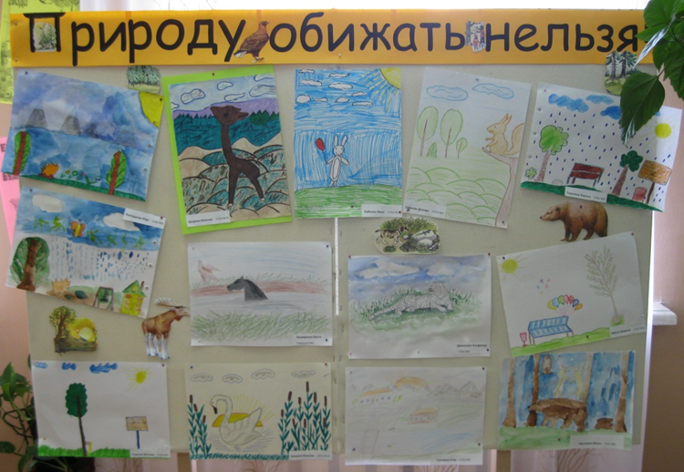

За лучшие рисунки были присуждены грамоты и призы.
1 место - Каширских Настя Гим. №3, 8 кл.
2 место - Мусакаев Миша СОШ № 8, 3 «а» кл
3 место - Таныгина Карина СОШ № 9, 3 «а» кл.
Полещуков Юра СОШ № 8, 2 «б» кл.
Игра-путешествие «Сюрпризы лесной тропинки», экологический час «Исчезающая красота» привлекла внимание детей к вопросам экологии, научили понимать природу и повысили интерес к чтению литературы о природе.

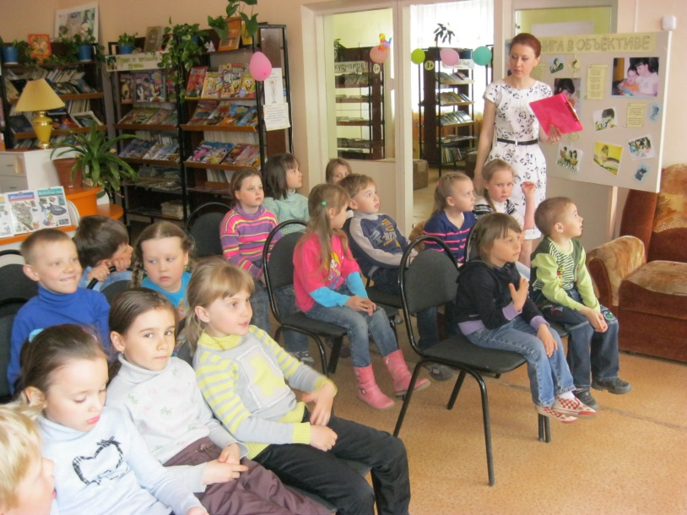
Веселая викторина выявила
знания ребят
о птицах, животных и растениях, помогла открыть для себя
и нечто новое.
Почему книга называется Красной?
Для чего она создана?
Какие животные и растения
в нее попали?

В заключении все сыграли в экологическую игру «Хорошо – плохо».
Вопросов было много: хорошо или плохо бросать мусор в лесу, развешивать кормушки для птиц, незаконно отстреливать редких животных, сажать деревья, устанавливать очистительные фильтры на трубах заводов, загрязнять воздух и воду отходами заводов и фабрик.
Ребята поняли, что нужно быть внимательнее к природе, учиться слушать её, не обижать и не давать это делать другим.
К Всемирному дню борьбы с наркоманией и наркобизнесом прошел час общения «Вредным привычкам нет!».
А у литературных «героев» есть «вредные привычки»?
Оказывается, что зайчик из книги Басова Л. «Зайка и пакетик» страдал от токсикомании.
А знаменитый Том Сойер и медведь из сказки С. Михалкова курили трубку.

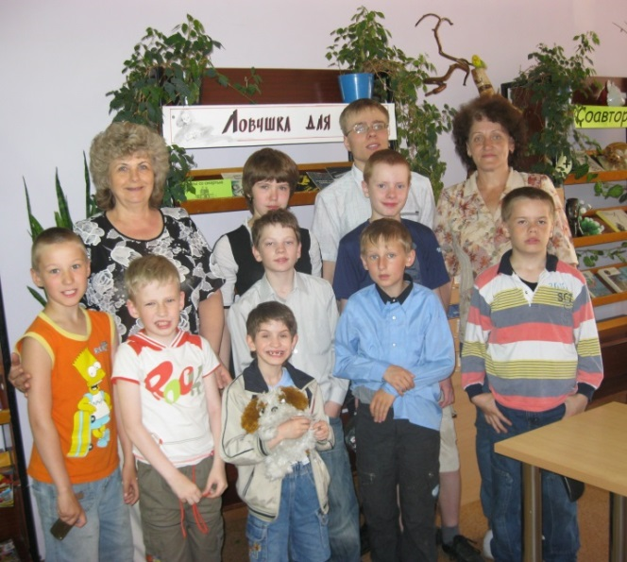
На примере литературных персонажей, викторины «В объятиях табачного дыма» и участвуя в сценке «Диалог курящих малолеток», дети узнали об опасностях, которые подстерегают каждого, попавшего в плен пагубных пристрастий.

Об опасностях на воде, дорогах, в лесу дети узнали на конкурсно – познавательной программе «Лето без опасностей».
Что нужно сделать, если во время купания ногу свела судорога?
Как помочь человеку, получившему солнечный удар?
Если вы отправились отдохнуть на природу, как не заблудиться и не съесть ядовитых ягод?
А во время прогулки по городу не попасть под машину?
На эти и другие вопросы ответил своеобразный «ликбез» - школа поведения в разных ситуациях. А приняв участие в играх: «Бегущий светофор», «Опасность в лесу», конкурсе «Опасные предметы детям не игрушки», они научились различать дорожные знаки, отличать съедобные грибы и ягоды от ядовитых, опасные и безопасные предметы домашнего быта.
Не обошлось без курьезов: на вопрос: Если кто-то тонет на твоих глазах, что ты будешь делать? Ответили:
-Помашу ему рукой.
А на вопрос: Если к тебе приближается собака без поводка и намордника, как ты поступишь? Ответили:
-Крикну «Фас!»
Итак, веселое лето продолжается, приходите, впереди вас ждут не менее интересные встречи с книгами, играми и конкурсами!
Я задам себе вопрос:
Что такое лето?
Может, это громы гроз?
Может, лучик света?
Может, это песни скал?
Может, море света?
Может, все, что я сказал,
Это-то и лето?

